B.D.I. N° 15 DU BUREAU
DEPARTEMENTAL DU 04/01/2021
FFVolley / LRVBHDF

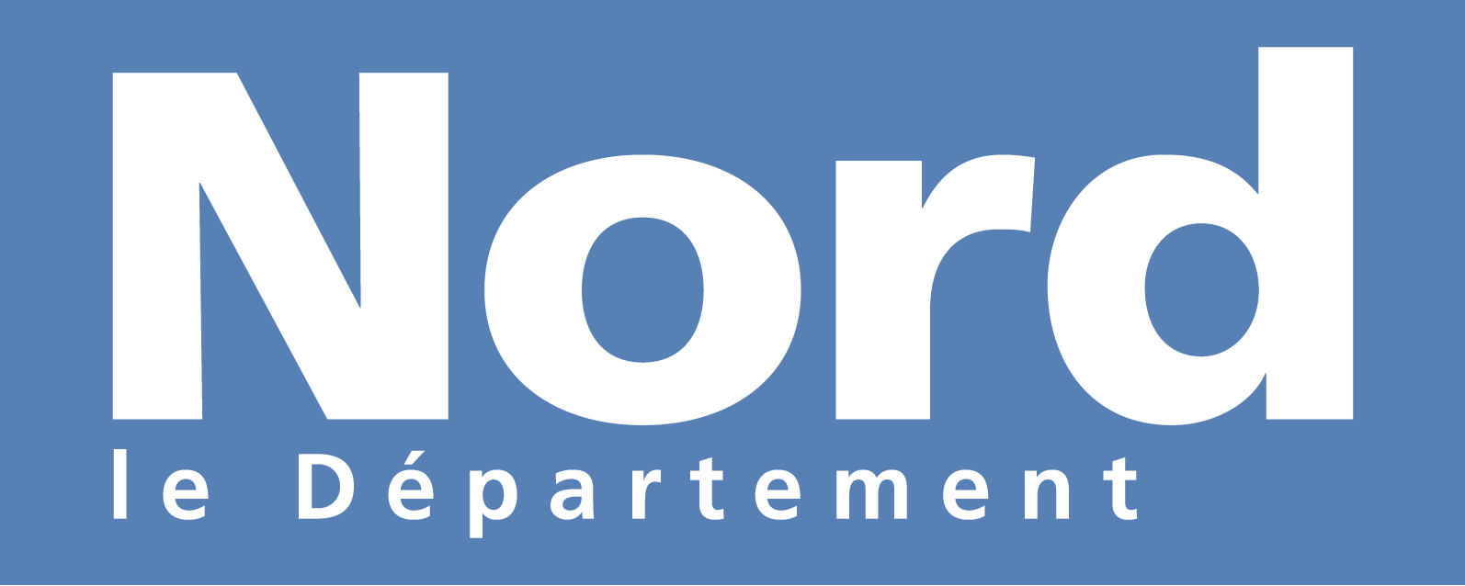
COMITE DEPARTEMENTAL DE VOLLEY BALL DU NORD
99 Rue Schuman 59700 Marcq en Baroeul
Tel : 03.28.07.71.25
Email: cd59volleyball@gmail.com
Site weeb http:// cdvbnord.com

PRIS CONNAISSANCE
N° | EXPEDITEUR | OBJET | DESTINATAIRE
13 | LRVB HDF | BRI 14-15-16-17 | Bureau

Le président et les membres du bureau directeur vous souhaitent une bonne et heureuse année 2021

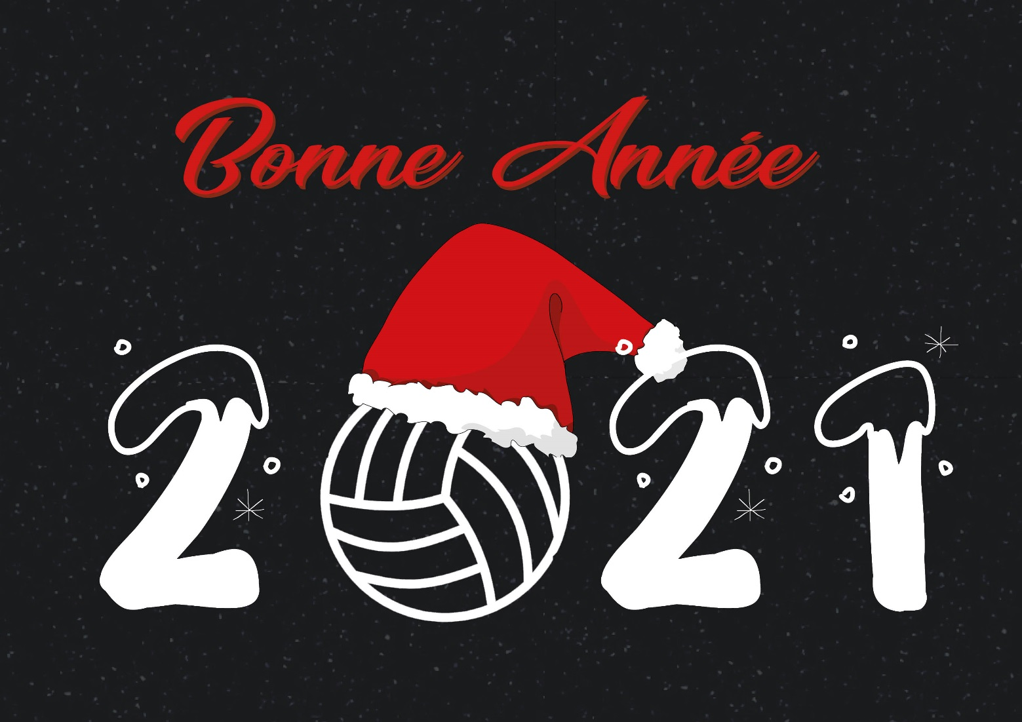

LE BUREAU PREND CONNAISSANCE : B.D.I. N° 15 du Bureau Départemental, Communiqué C.D.S.

COMMUNIQUE COMMISSION SPORTIVE

A ce jour et toujours sous réserve de décisions gouvernementales, préfectorales ou municipales, nous envisageons la reprise fin-janvier pour les M13 et M15.

Attention les rencontres seront probablement à huis-clos, donc pas de spectateurs, uniquement l’encadrement des équipes.

Début des compétitions : M15 le 23/01/2021 M13 le 30/01/2021

Toujours en espérant pouvoir reprendre les compétitions jeunes en janvier, ci-dessous la nouvelle composition des poules pour cette 2éme partie de saison.

Veuillez contrôler vos calendriers, la disponibilité de votre salle et nous communiquer les modifications éventuelles à effectuer.

Ci-dessous les demandes de modification d’engagement reçues pour la 2eme phase de championnat jeunes.

M15 M : Engagement complémentaire de ST AMAND 1 et VILLENEUVE D’ASCQ 1

M15 F : RONCQ et DOUAI souhaite évoluer en 6x6 au lieu de 4x4
M15 F : Engagement complémentaire de WATTIGNIES en 4x4

M13 M : MARQUETTE 1 souhaite évoluer en excellence
M13 M : Engagement complémentaire de MARQUETTE 2, CAMBRAI 2 et HARNES VB 4
M13 M : MARCQ EN BAROEUL Demande de descendre en Honneur

M13 F : Engagement complémentaire de CAMBRAI 3 et ST POL SUR MER 2 et FAMARS 1

Ce qui nous fait :
M15 6x6 M 10 équipes M15 6x6 F 19 équipes
M15 4x4 M 25 équipes M15 4x4 F 8 équipes
M13 4x4 M 9+26 équipes M13 4x4 F 8+23 équipes

Attention les poules de 8 : MFA / MFL /BFA sont sur 6 journées et les journées 2 et 5 il faut prévoir 3 créneaux horaires.

N’oubliez pas de contrôler que tous vos joueurs ou joueuses soient bien licenciés et avec les bons sur classements nécessaires.

Pour les SENIORS COMPETITIONS, à ce jour, nous cherchons la meilleure formule pour la reprise des matchs retour dès que nous pourrons reprendre.

Si certaines équipes ne pensent pas reprendre le championnat, veuillez-nous le faire savoir par retour de mail.

Plusieurs solutions en fonction de la date de reprise possible :
Soit reprise autorisée à partir du 20 Janvier et dans ce cas on peut envisager les matchs retour avec décalage des 3 premières journées
Soit pas de reprise à partir du 20 janvier et dans ce cas il nous faut penser une autre organisation de la fin de saison.

Comme vous, nous sommes en attente des décisions administratives.

COMPOSITION DES POULES JEUNES 2ème Phase SAISON 2020 / 2021

Version 04/01/2021

Ci-dessous la composition des poules pour la deuxième phase jeunes. Faute de première phase aboutie, il n’est pas possible de tenir compte des classements de celle-ci.
La nouvelle composition des poules tiens donc compte des engagements première phase, des souhaits de certains équipes pour cette seconde phase, et des engagements complémentaires reçus.
Il est évident que cette saison ne révélera pas la valeur de chaque équipe, l’important étant de faire jouer tout le monde afin de garder le contact avec les jeunes.
C’est une saison de transition qui se présente à nous, il nous faut la gérer au mieux et ce n’est pas facile vue les conditions actuelles liée au Covid, conditions qui pourraient encore évoluer durant cette deuxième phase, mais il faut bien essayer d’organiser cela.

M15 MINIMES MASCULINS PHASE 1

MME (6x6) Honneur Poule A |  | MMF (6x6) Honneur Poule B
1 | CALAIS LIS 1 | 1 | LYS LEZ LANNOY 1
2 | DUNKERQUE 1 | 2 | MARQUETTE LEZ LILLE 1
3 | SAINT POL SUR MER 1 | 3 | MOUVAUX 1
4 | HARNES VB 1 | 4 | CAMBRAI 1
5 | CALAIS LIS 2 | 5 | TOURCOING LM 1

MMM (4x4) Promotion Poule A |  | MMN (4x4) Promotion Poule B
1 | HERSIN COUPIGNY 1 | 1 | FAMARS 1
2 | BERCK SUR MER 1 | 2 | AVESNES LEZ AUBERT 1
3 | LE TOUQUET 1 | 3 | BELLAING 1
4 | CALAIS SES 1 | 4 | LIEU SAINT AMAND 1
5 | DUNKERQUE 2 | 5 | VAL DE SAMBRE 1

MMP (4x4) Promotion Poule C |  | MMT (4x4) Promotion Poule D |  | MMU (4x4) Promotion Poule E
1 | WATTIGNIES 1 | 1 | AGNY 1 | 1 | HELLEMMES-LILLE 1
2 | LILLE SJ 1 | 2 | OIGNIES 1 | 2 | VILLENEUVE D’ASCQ 1
3 | SAINT AMAND 1 | 3 | HARNES VB 2 | 3 | HALLUIN VCM 1
4 | TOURCOING LM 2 | 4 | TOURCOING STEL 1 | 4 | BAILLEUL 1
5 | CYSOING 1 | 5 | MARCQ EN BAROEUL 1 | 5 | LA MADELEINE 1

M15 MINIMES FEMININES PHASE 1

MFA (6x6) Excellence Poule A
1 | LE TOUQUET 1 | 5 | SAINT POL SUR MER 1
2 | CALAIS SES 1 | 6 | DUNKERQUE 1
3 | CALAIS LIS 1 | 7 | HARNES VC 1
4 | LYS LEZ LANNOY 1 | 8 | MARCQ EN BAROEUL 1

MFE (6x6) Honneur Poule A |  | MFF (6x6) Honneur Poule B
1 | VALENCIENNES 1 | 1 | RONCQ 1
2 | DOUAI 1 | 2 | MARCQ EN BAROEUL 2
3 | CYSOING 1 | 3 | TOURCOING LM 1
4 | WATTIGNIES 1 | 4 | HALLUIN VM 1
5 | CAMBRAI 1 | 5 | HARNES VC 2
6 | VALENCIENNES 2 | 6

MFL (4x4) Promotion Poule A
1 | HELLEMMES-LILLE 1 | 5 | AVESNES LEZ AUBERT 1
2 | BERCK SUR MER 1 | 6 | LYS LEZ LANNOY 2
3 | SAINT ANDRE 1 | 7 | HELESMES 1
4 | CALAIS SES 2 | 8 | WATTIGNIES 2

M13 BENJAMINS MASCULINS PHASE 1

BMA Excellence Poule A |  | BMB Excellence Poule B
1 | SAINT POL SUR MER 1 | 1 | HARNES VB 2
2 | DUNKERQUE 1 | 2 | CAMBRAI 1
3 | CALAIS LIS 1 | 3 | MARQUETTE LEZ LILLE 1
4 | SAINT POL SUR MER 2 | 4 | HARNES VB 1
5 | CALAIS LIS 2

BMC Honneur Poule A |  | BMD Honneur Poule B
1 | CAMBRAI 2 | 1 | BAILLEUL 1
2 | DOUAI 1 | 2 | HERSIN COUPIGNY 1
3 | ARRAS 1 | 3 | HARNES VB 3
4 | NOYELLES SOUS LENS 1 | 4 | ARQUES 1
5 | ARRAS 2 | 5 | HARNES VB 4
6 |  | 6

BME Honneur Poule C |  | BMF Honneur Poule D |  | BMG Honneur Poule E
1 | VALENCIENNES 1 | 1 | CYSOING 1 | 1 | MARCQ EN BAROEUL 1
2 | BELLAING 1 | 2 | MOUVAUX 1 | 2 | SAINT ANDRE 1
3 | CAUDRY 1 | 3 | TOURCOING LM 1 | 3 | WATTIGNIES 1
4 | AULNOY LEZ VA | 4 | HALLUIN VCM 1 | 4 | HELLEMMES-LILLE 1
5 | SAINT AMAND 1 | 5 | LYS LEZ LANNOY 1 | 5 | MARQUETTE LEZ LILLE 2
6 | FAMARS 1

M13 BENJAMINES FEMININES PHASE 1

BFA Excellence Poule A
1 | DUNKERQUE 1 | 5 | HARNES VC 1
2 | DUNKERQUE 2 | 6 | CAMBRAI 1
3 | LE TOUQUET 1 | 7 | MARCQ EN BAROEUL 1
4 | SAINT POL SUR MER 1 | 8 | LYS LEZ LANNOY 1

BFC Honneur Poule A |  | BFD Honneur Poule B
1 | HELESMES 1 | 1 | FAMARS 1
2 | NOYELLES SOUS LENS 1 | 2 | SAINT AMAND 1
3 | HARNES VC 4 | 3 | VALENCIENNES 1
4 | CAMBRAI 2 | 4 | VAL DE SAMBRE 1
5 | HARNES VC 2 | 5 | CYSOING 1
6 | CAMBRAI 3 | 6 | HARNES VC 3

BFE Honneur Poule C |  | BFF Honneur Poule D
1 | RONCQ 1 | 1 | LYS LEZ LANNOY 2
2 | SAINT POL SUR MER 2 | 2 | WATTIGNIES 1
3 | MARCQ EN BAROEUL 2 | 3 | HELLEMMES-LILLE 1
4 | CALAIS SES 1 | 4 | MOUVAUX 1
5 | HALLUIN VM 1 | 5 | SAINT ANDRE 1
6 | DUNKERQUE 3

